Memória Virtual

Manual de Instalação

  - Softwares necessários
Fazer download e instalar os seguintes programas:
- PostgreSQL - http://www.postgresql.org/download/
- Eclipse - http://www.eclipse.org/downloads/packages/eclipse-ide-java-ee-developers/keplersr1
- Java EE SDK (com Glassfish) : http://www.oracle.com/technetwork/java/javaee/downloads/java-ee-7-sdk-update1-2025644.html?ssSourceSiteId=otnpt
  - Instalação JDK
Antes de iniciarmos a instalação, é importante que seja criado um diretório de fácil acesso, usualmente adotamos como padrão o diretório C:\Dev, pois a partir deste passo de instalação será indispensável a organização e a rápida localização dos arquivos e programas que serão utilizados, além de tornar a experiência de instalação mais simples e direta. Recomenda-se também que, verifique o nome dado ao computador, pois caso o mesmo possuir caracteres especiais (por exemplo: ! * _ -) resultará em problemas de instalação. Caso o nome tenha algum caractere, renomeie e reinicie a máquina, após o reinício siga os passos seguintes.

Para a instalação do JDK no Windows, basta realizar o download disponível em - http://www.oracle.com/technetwork/java/javase/downloads/jdk8-downloads-2133151.html?ssSourceSiteId=otnpt.
Observe se a versão é a mais recente (8u60, em 12/09/2015). Terminado o download, clicar duas vezes no executável e seguir os passos de instalação.
No Linux, entre na pasta, com o comando:

$ cd ./Downloads

Em seguida mude as permissões para rodar o executável:

$ sudo chomod 777 java-ee-executavel.sh

Onde java-ee-executavel.sh é o seu download da JDK. Em seguida inicie a instalação:

$ ./java-ee-executavel.sh

Escolha a instalação típica, escolha um diretório para a instalação do Glassfish (recomenda-se /opt) e não instale a ferramenta de atualização.

OBS 1: Após a instalação pode ser conveniente alterar os links para o java e javac na pasta /usr/bin, para fazer isso, utilize:

$ cd /usr/bin
$ sudo rm java
$ sudo ln -s diretorio-de-instalacao-glassfish/jdk/bin/java .

Onde diretorio-de-instalacao-glassfish é o diretório no qual você instalou o Glassfish e diretorio-de-instalacao-glassfish/jdk é a pasta que contém a Java EE SDK. Atenção: Não utilize a diretorio-de-instalacao-glassfish/jre. Prossiga com a atualização:

$ sudo rm javac
$ sudo ln -s diretorio-de-instalacao-glassfish/jdk/bin/javac .

Observe o espaço e o ponto no fim do comando.

OBS 2: Seu sistema pode reclamar da ausência da variável de ambiente $JAVA_HOME. Para resolver este problema utilize o comando:

$ export PATH=$PATH:/diretorio-de-instalacao-glassfish/jdk/bin

  - Configuração PostgreSQL
Após realizar o download, inicie a instação do executável. Após a instalação do PostgreSQL, abrir o pgAdmin para criação da base de dados. Uma dica é criar um atalho de fácil acesso do pgAdmin pois toda vez que for testar a aplicação ele deverá estar aberto com acesso para a base de dados.
Com o pgAdmin aberto expanda “Servers” e depois “PostgreSQL 9.0” para aparecer as bases de dados desse servidor. Com o botão direito sobre as bases de dados clique em “New Database” como mostra a figura abaixo:
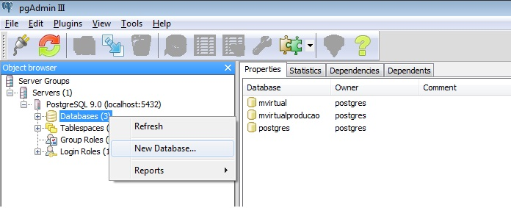
Na tela que aparecer para preencher os dados complete como na figura abaixo ( o nome da base de dados será utilizado posteriormente para configurar o Glassfish posteriormente) :

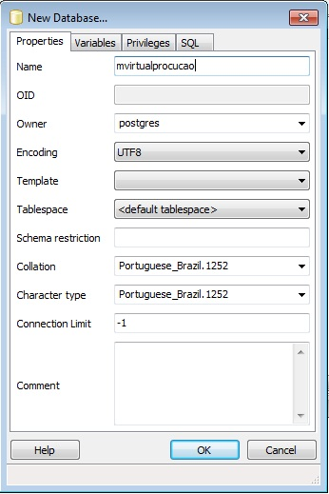
  - Configuração Glassfish
Após o download do Glassfish, faça a instalação seguindo o padrão, se durante a instalação aparecer opção de mudar o nome do domain deixe como “domain1”.
Para saber se a instalação ocorreu corretamente vá até a pasta em que foi instalado o Glassfish no subdiretório “...\glassfish\bin” e execute o arquivo asadmin (.bat no Windows). Com o terminal do asadmin aberto execute o comando “start-domain domain1” e aguarda a inicialização para ver se está tudo correto.

Antes de configurar o Glassfish com o Banco, baixe o driver do Postgres (preferencialmente versão 4, em http://jdbc.postgresql.org/download.html) e coloque na pasta
diretorio-de-instalacao-glassfish/glassfish/domains/domain1/lib

Reinicie o servidor no Eclipse e pronto.

    - Configurando a conexão com o banco de dados

4.1.1 Pelo Terminal (Linux)

Para criar um grupo de conexões digite o comando:

$ cd diretorio-de-instalacao-do-glassfish/glassfish/bin/

Rode o asadmin:

$ sudo ./asadmin

Crie o grupo de conexões:

$ asadmin> create-jdbc-connection-pool --restype javax.sql.ConnectionPoolDataSource --datasourceclassname org.postgresql.ds.PGConnectionPoolDataSource --property "user=postgres:password=postgres:databaseName=mvirtualproducao:portNumber=5432:serverName=localhost" memoriavirtual

Teste com o ping:

$ asadmin> ping-connection-pool memoriavirtual

Em seguida crie o resource jdbc:

$ asadmin> create-jdbc-resource --connectionpoolid memoriavirtual

4.1.2 Pela interface gráfica (Windows)

Inicie o Glassfish, abra o navegador e vá para o endereço: http://localhost:4848

Com o painel aberto vá em Recursos → Grupos de conexões e clique em criar nova conexão.

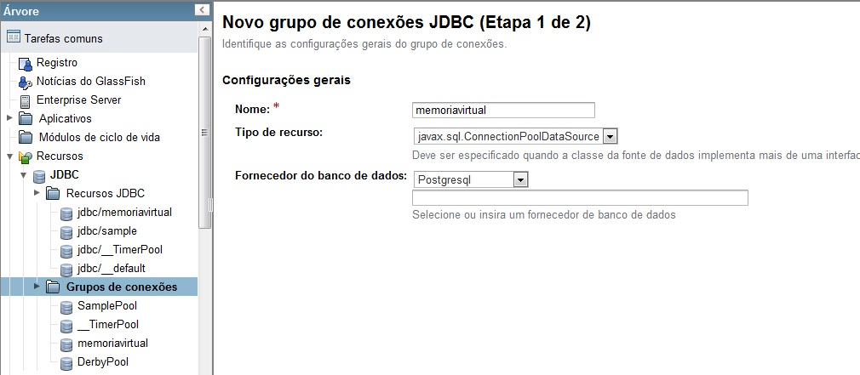
Após preencher a tela que apareceu como na figura acima clique em avançar.
Na tela de segunda etapa que apareceu desça até a parte inferior e delete tudo que estiver no quadro de “Outras propriedades” e adicione novas propriedades como na figura abaixo e clique em concluir:
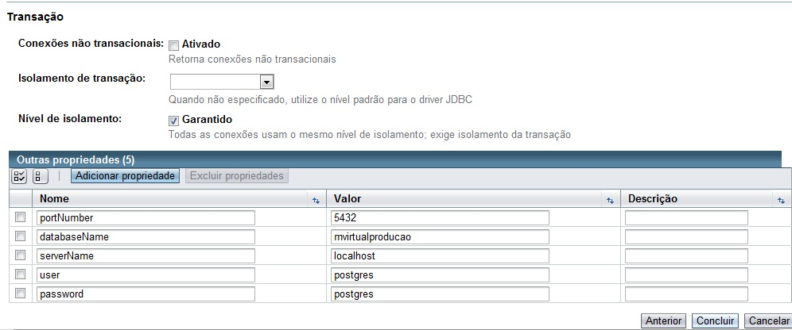
Lembrando que a propriedade databaseName se refere ao nome da base de dados criada no PostgreSQL e as propriedades user e password se referem ao usuário e senha de seu PostgreSQL.

Após terminar a criação do pool de conexões clique em Recursos JDBC, clique em novo e preencha como a figura abaixo:

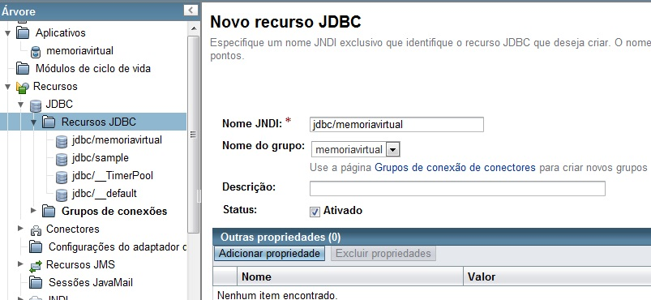
Agora clique em ok para finalizar a configuração.

    - Configurando o Glassfish para envio de email(Java Mail)

4.2.1 Pelo terminal:

Abra o asadmin e digite o comando:

$ asadmin> create-javamail-resource --mailhost smtp\.gmail\.com --mailuser memoriavirtualusp\@gmail\.com --fromaddress memoriavirtualusp\@gmail\.com --enabled=true --property "mail\.smtp\.socketFactory\.port=465:mail\.smtp\.port=465:mail\.smtp\.socketFactory\.fallback=false:mail\.smtp\.auth=true:mail\.smtp\.password=memoriausp:mail\.smtp\.socketFactory\.class=javax\.net\.ssl\.SSLSocketFactory" mail\/memoriavirtual

4.2.2 Pela interface gráfica:

Vá em Recursos → JavaMail Sessions e clique em New.

Preencha os dados como nas imagens abaixo:

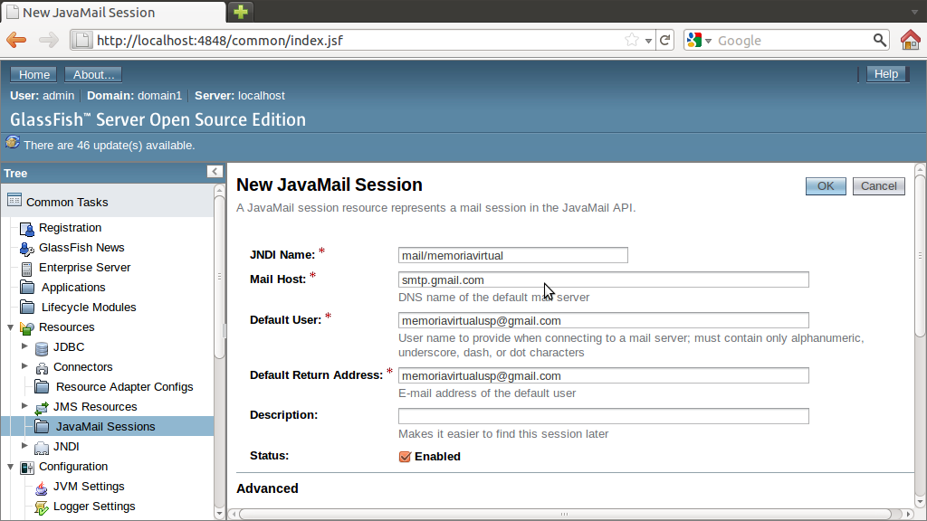
Clique em “Add property” e va adicionando as seguintes propriedades:

Tabela das propriedades:

Name | Values
mail.smtp.socketFactory.port | 465
mail.smtp.port | 465
mail.smtp.socketFactory.fallback | false
mail.smtp.auth | true
mail.smtp.password | memoriausp
mail.smtp.socketFactory.class | javax.net.ssl.SSLSocketFactory
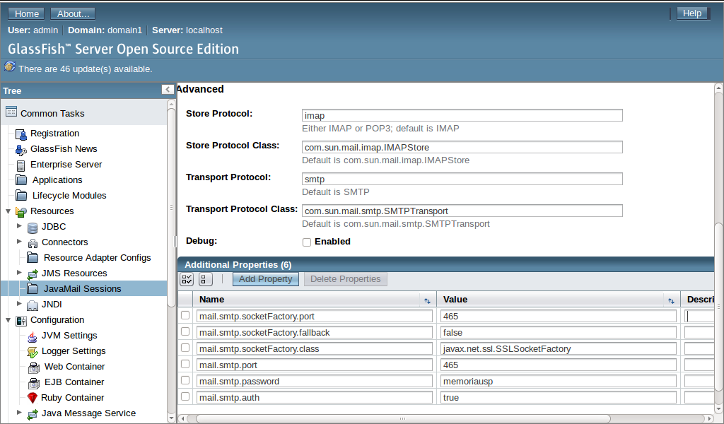
Clique em OK para terminar e siga com a configuração do glassfish.

    - Configurando recursos (endereço) no Glassfish

Após terminar a configuração do Java Mail, deve-se configurar um recurso personalizado, pelo qual conseguiremos recuperar o endereço do servidor de aplicação. Para isso vá em:

JNDI →Recursos personalizados e clique em novo(new).
Depois preencha os dados como na imagem abaixo:
Nome JNDI: memoriavirtual.propriedades
Tipo de Recruso: java.util.Properties

Propriedade:
Nome: hostname
Valor: localhost:8080/memoriavirtual
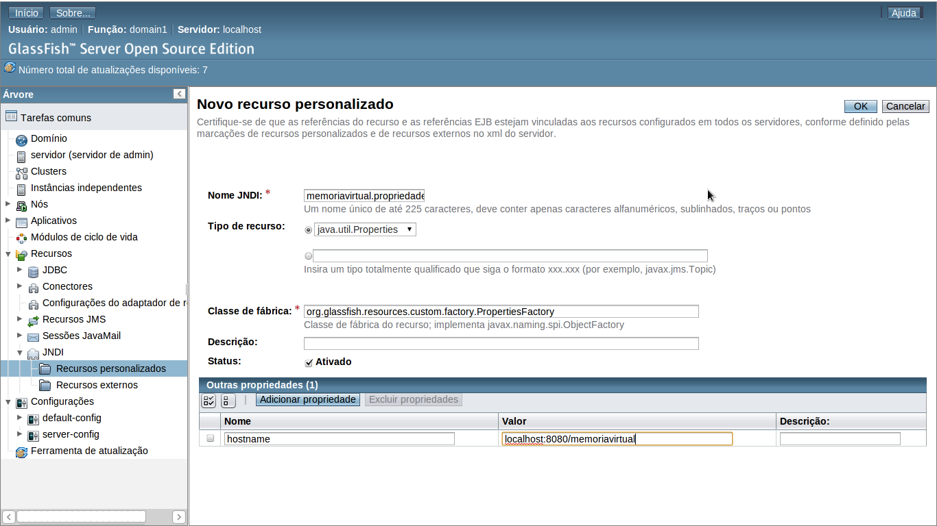
Clique em OK para terminar a configuração do Glassfish.

  - Configuração Eclipse
Faça download e inicie o Eclipse (quando iniciar ele irá perguntar qual workspace deseja utilizar, aconselho criar um workspace para trabalhar apenas com o desenvolvimento do Memória Virtual). Caso tenha seguido os passos iniciais e adotado o diretório C:\Dev, prossiga com a configuração.
Com o Eclipse já iniciado vá em Window → Preferences e na janela que abrir vá em Server → Runtime Environments e clique em “Add”. Na nova janela que aparecer escolha “Glassfish Server Open Source Edition 3(Java EE)” como na figura abaixo e clique em avançar.
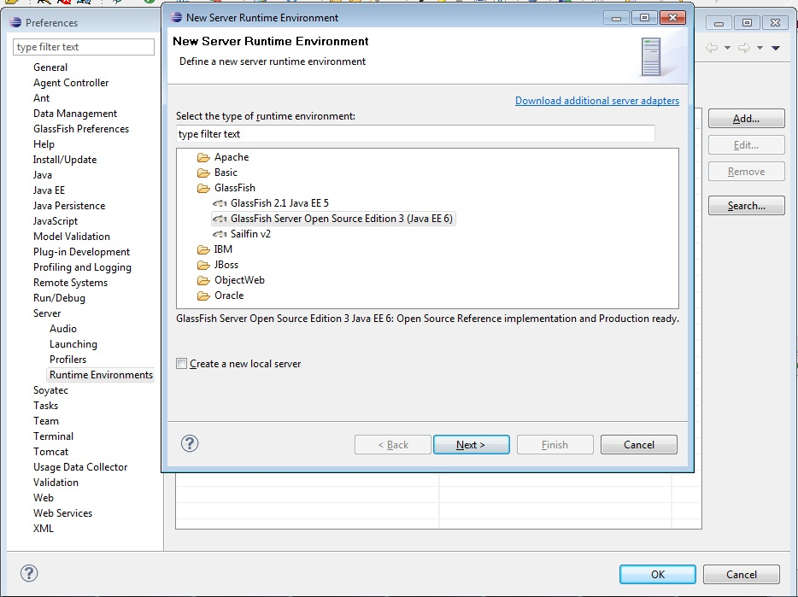
Na próxima etapa selecione sua JRE (pode utilizar a que está como padrão no Eclipse ou criar uma nova apontando o diretório onde está instalado o JDK) e em Aplication Server Directory selecione a pasta glassfish que se encontra dentro do diretório onde foi instalado o Glassfish ( .../glassfish-3.0.1/glassfish ) e clique em finish para terminar a configuração do servidor.

Agora clique no ícone de mudança de perspectiva (circulado de vermelho na figura abaixo), selecione “Other” e procure por SVN Repository Exploring.
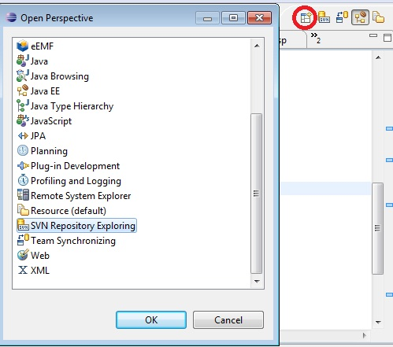
Clique com o botão direito na parte branca da tela ao lado esquerdo e escolha New → Repository Location. Preencha de acordo com o documento de Plano de Gerencia e Configuração lembrando que deve configurar para acesso o repositório de código fonte e não de documentação.
Com o repositório configurado selecione os três projetos dentro do trunk e clique com o botão direito sobre para dar check out como na imagem abaixo:
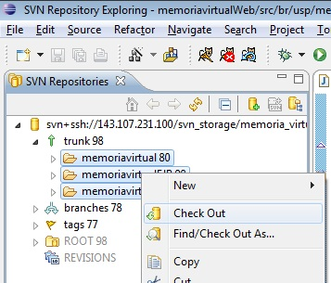
Após o check out mude novamente de perspectiva para J2EE do mesmo modo ensinado anteriormente. Verá os três projetos em sua workspace, vá na aba Server e clique com o botão direito sobre o servidor GlassFish que configuramos anteriormente e selecione Add and Remove. Na janela que aparecer selecione a aplicação memoriavirtual e clique em Add e depois em Finish como mostrado na figura abaixo.

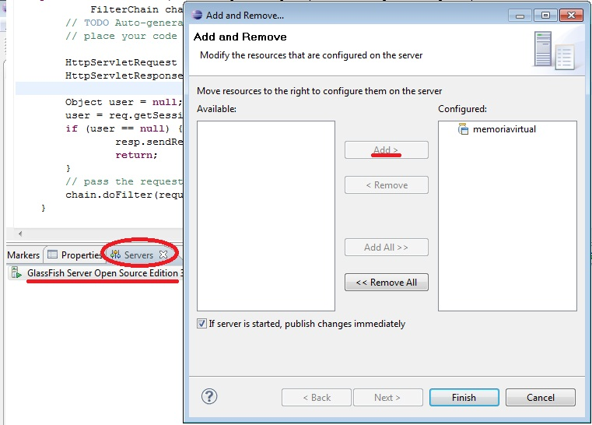
Agora clique com o botão direito novamente sobre o servidor GlassFish e clique em Start. Se tudo ocorreu corretamente a aplicação já está rodando dentro do seu servidor de aplicações (Glassfish).

Para testar a aplicação abrimos um navegador qualquer e digitamos o endereço “localhost:8080/memoriavirtual/”, como não indicamos nenhuma pagina depois da barra “/” o servidor de aplicação deve nos mostrar a pagina de boas vindas configurada no web.xml, no nosso caso mostrada o index.jsp como mostrado na figura abaixo:

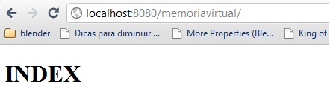

  - Documentação de como acessar o Web Service para o serviço de busca.
Para fazer um request para o Web Service, tanto Rest e Soap precisa ser adicionado um Header no request com o nome “authorization” o conteúdo desse header tem que ser no formato “usuario:senha” codificados em base64. Abaixo, uma demonstração de como adicionar um header.
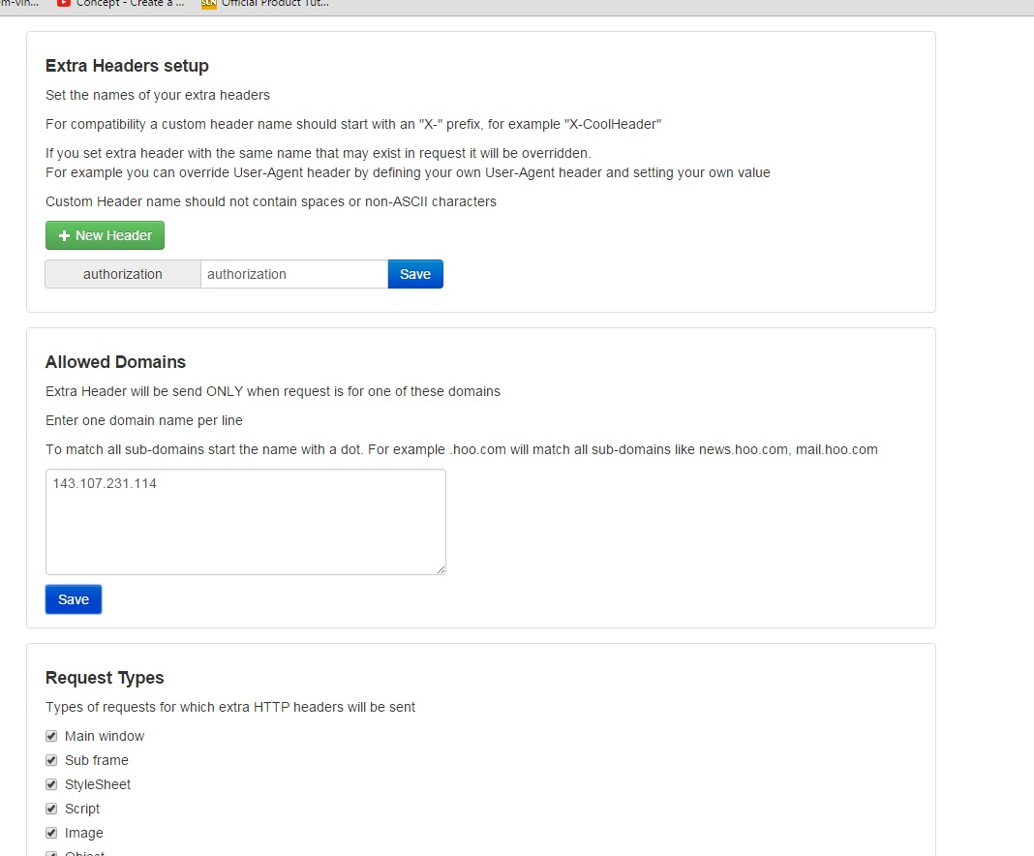

Caso não seja feito, o erro seguinte será exibido
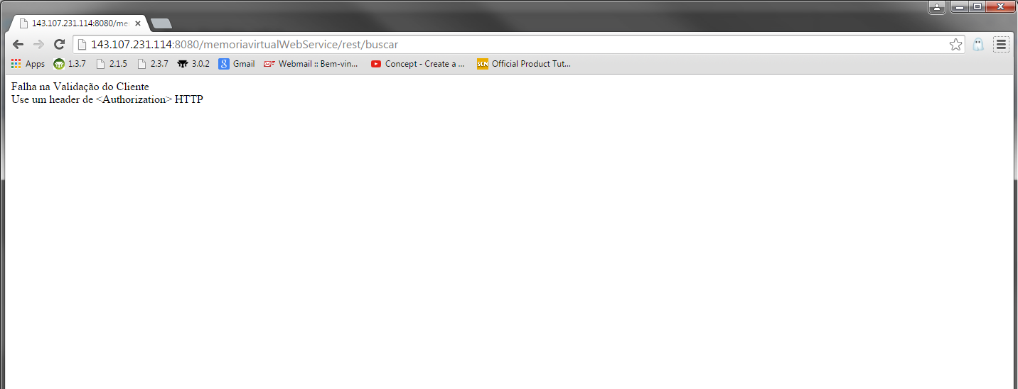

Como é pedido que os dados de autenticação seja codificado para o formato base64, uma ferramenta para encodar as informações, utilize o site https://www.base64encode.org/.

Por exemplo, mvirtual:virtual codificado em base 64: bXZpcnR1YWw6bXZpcnR1YWw=

Quando o header for adicionado, uma forma de verificar se foi concluído com êxito é instalar uma extensão do navegador Google Chrome chamada Extra Headers. O link para download da extensão é https://chrome.google.com/webstore/detail/extra-headers/afmemiddmafkejaokgicfnaeahejbhfj

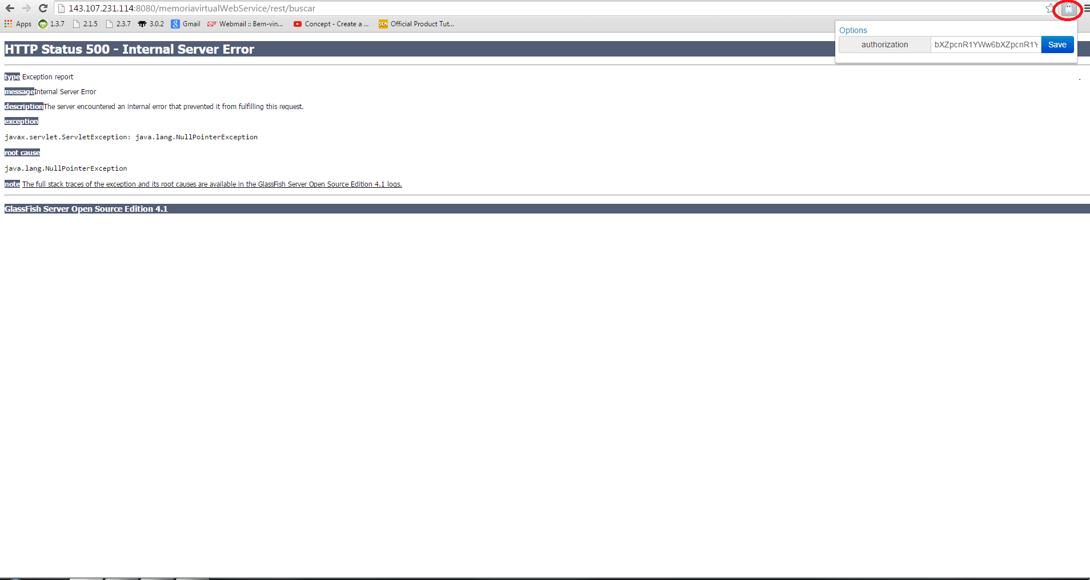
Abaixo, a demonstração do uso da extensão verificando a autenticação do sistema

  - Considerações finais
Sempre abrir o PostgreSQL e dar acesso a base de dados antes de testar a aplicação no navegador para não ocorrer erro ao abrir a pagina no navegador.
Sempre que modificar algo em código e quiser testar é necessário publicar a atualização no servidor, para isto clique com o botão direito sobre o servidor e clique em “Publish”.

